L’Ecole Florale de Cannes est une association culturelle régie par la Loi 1901, dont le but est de faire connaître, promouvoir et enseigner l’Art Floral aux personnes désireuses de réaliser des compositions florales pour leur plaisir, et qui apprécient de pouvoir ainsi orner leur intérieur.
Les personnes qui suivent nos cours peuvent ainsi sous la conduite de nos animatrices, toutes titulaires du diplôme d’animation florale artistique, délivré par la SNHF (Société Nationale d’Horticulture de France) se familiariser et pratiquer l’art des bouquets occidentaux, classiques, modernes ou contemporains.
Nos membres prennent une part active à la vie culturelle et associative cannoise. Nous sommes régulièrement sollicités par d’autres communes de la Côte d’Azur, et participons à divers concours, expositions, et démonstrations d’art floral, nationaux et internationaux.

CANNES
Maison des Associations
Tous niveaux
2ème et 4ème Jeudi de chaque mois
De 14h30 à 16h30
De septembre à juin

CANNES LA BOCCA
Centre Social de la Verrerie
Tous niveaux
1er et 3ème Mercredi de chaque mois
De 19h00 à 21h00
De septembre à juin

THEOULE
Villa la Paix
Tous niveaux
Deux mardi par mois de 18h30 à 20h30
De septembre à juin

Tarifs
Prévoir adhésion à l’année (janvier à décembre)

Cours : 23€ par séance (comprenant les fleurs, le petit matériel)
Penser à se munir du contenant spécifié, d’un sécateur et d’un plateau tournant

LIEUX DES COURS
Cannes : Maison des Associations
9 rue Louis Braille, Cannes – salle 11

Cannes La Bocca : Centre social de la Verrerie, angle rue de la Verrerie/Marco del Ponte - Salle réunion

Théoule sur Mer : Villa la Paix
29 avenue Charles Dahon.


COURS D’AVRIL A JUIN 2017

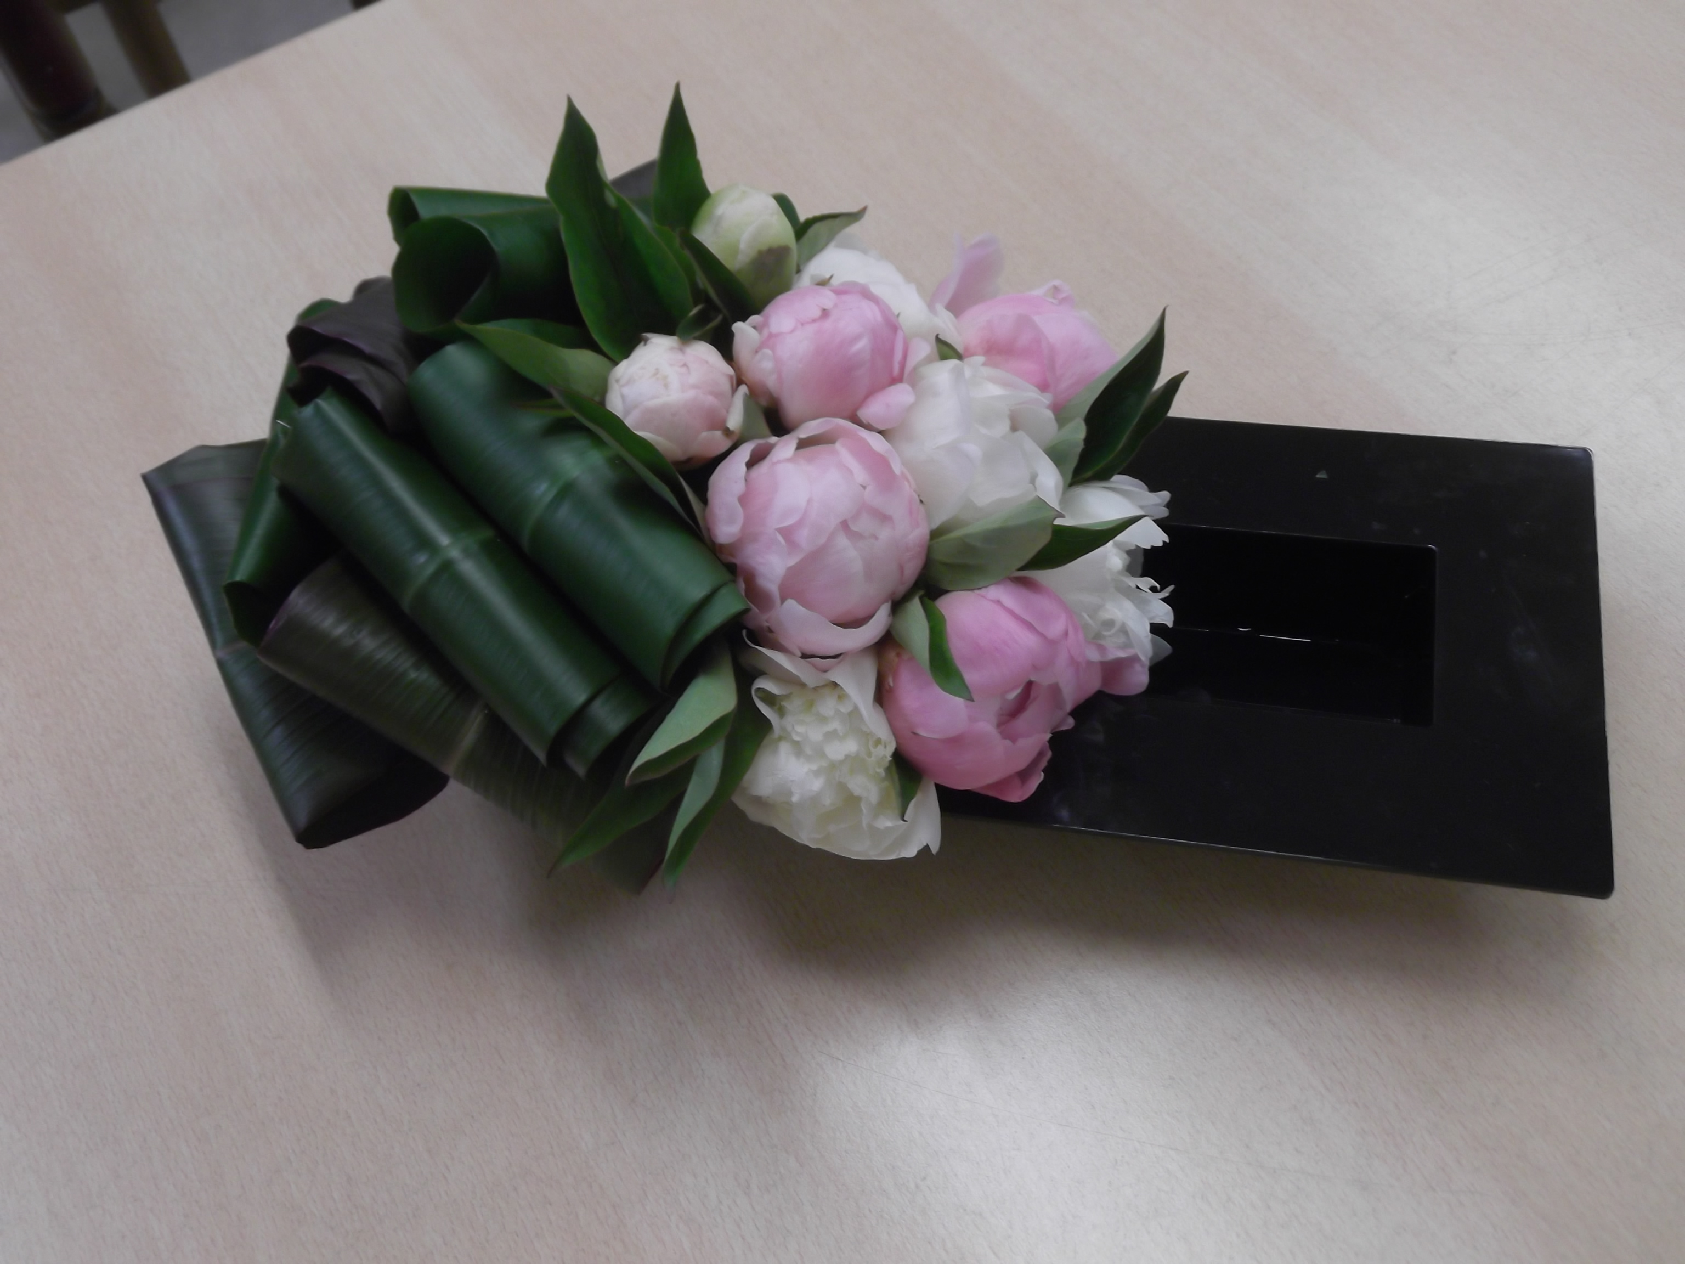

Présidente
Réjane DUCROS MONCHO
Animatrices
Réjane (04 93 68 34 62)
Aline (06 09 58 85 77)
Cris Collin (06 12 10 31 79)

Email : ecolefloraledecannes@yahoo.fr
Site :www.ecolefloraledecannes.com
Programme et thème des cours

THEOULE SUR MER – mardi à 18h30

Mardi 4 avril : «Feuillage pas à pas« (Aline/Réjane)
Créativité – contenant libre
Mardi 18 avril : «On a enfin trouvé les
œufs de Pâques ! « (Aline/Réjane)
Créativité. Pas de contenant

Mardi 2 mai : «Pastel à l’honneur» (Aline/Réjane) - Créativité - Contenant
bas rectangulaire blanc, transparent ou pastel
Mardi 16 mai : «L’hortensia« (Aline/Réjane) Végétatif – dans une vannerie

Mardi 6 juin : « L’arrivée de l’été »
(Aline/Réjane) - Créativité – Bougeoir ou photophore haut transparent
Mardi 20 juin : «Le Glaïeul en moderne»
(Aline/Réjane) – Moderne - Contenant
bas rectangulaire

CANNES LA BOCCA – mercredi à 19h00

Mercredi 5 avril : «Feuillage pas à pas« (Aline/Réjane)
Créativité – contenant libre

Mercredi 19 avril : «On a enfin trouvé les
œufs de Pâques ! « (Aline/Réjane)
Créativité. Pas de contenant

Mercredi 3 mai : «Pastel à l’honneur» (Aline/Réjane) - Créativité - Contenant
bas rectangulaire blanc, transparent ou pastel
Mercredi 17 mai : «L’hortensia« (Aline/Réjane) Végétatif – dans une vannerie

Mercredi 7 juin : « L’arrivée de l’été »
(Réjane) - Créativité – Bougeoir ou photophore haut transparent
Mercredi 21 juin:«Le Glaïeul en moderne»
(Aline/Réjane) – Moderne - Contenant
bas rectangulaire

CANNES – jeudi à 14h30

Jeudi 13 avril : «Œuf de Pâques«
(Réjane) Créativité. Pas de contenant
Jeudi 27 avril : «Pastel à l’honneur «. (Cris Collin) - Créativité - Contenant
bas rectangulaire blanc, transparent ou pastel

Aucun cours possible en mai à la Maison des Associations en raison du Festival du
Film de Cannes et des jours fériés.

Par contre

Jeudi 11 mai à 14h30 au domicile de Réjane (4 allée Sainte Rose, Cannes) : «L’hortensia« (Réjane) Végétatif – dans une vannerie

Jeudi 8 juin : « L’arrivée de l’été »
(Cris Collin) - Créativité – Bougeoir ou photophore haut transparent
Jeudi 22 juin : «Le Glaïeul en moderne »
(Cris Collin) – Moderne - Contenant
bas rectangulaire

Pour tout cours annulé la veille,
les fleurs restent dues, soit €12.

Reprise des cours en octobre après le concours de la Gaude les 16 et 17 septembre

Rendez-vous floraux

8 & 9 avril : concours d’art floral à Colomars
8 & 9 avril : concours d’art floral à Revel

10 et 11 juin : concours d’art floral à Monaco

RDV au MIN de Nice en septembre pour le concours de La Gaude

